Конспект урока по окружающему миру во 2 классе

Учитель: Вилькоукку Е. С.

Тема: «Помни правила движения, как таблицу умножения!»

Цели урока:
- в игровой форме рассказать детям о возникновении правил дорожного движения.

Задачи:

Образовательные:

- закрепить знания учащихся о правилах дорожного движения.
- научить использовать и применять правила в практике.

Развивающие:

- развивать речь учащихся.
- обогащать словарный запас.
- развивать мышление, память, внимание.

Воспитательные:

- создавать у учащихся положительную мотивацию к уроку путём вовлечения каждого в активную деятельность.
- воспитывать внимательное, доброе отношение друг к другу.

Оборудование: макеты дорожных знаков, компьютер, телевизор, презентация, фильм.

Образовательная технология: урок – путешествие.

Ход урока:
- Орг. Момент.
- Ребята, проверьте свою готовность к уроку. Посмотрите друг на друга, улыбнитесь, мы с вами отправляемся в путешествие.
Город, в котором
С тобой мы живём
Можно по праву
Сравнить с букварём.
Азбукой улиц,
Проспектов, дорог
Город даёт нам всё время урок.
Вот она, азбука-
Над головой:
Знаки развешаны
Вдоль мостовой.
Азбуку города
Помни всегда,
Чтоб не случилась
С тобою беда.
Ребята, подумайте, а всегда ли так было?
Давайте отправимся в прошлое и узнаем - откуда пришла к нам дорожная азбука! Всегда ли было так на дорогах?
( просмотр кинофрагмента «Уроки тётушки Совы» диск «Азбука безопасности на дорогах» 1 серия)
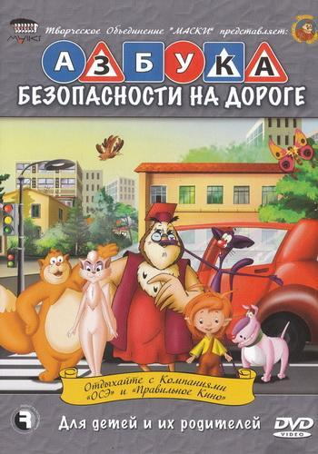
(Скриншоты кинофрагментов)
Что – то мы засиделись за партами. Сейчас мы проведём физкультминутку, а поможет нам в этом….
Он имеет по три глаза,
По три с каждой стороны,
И хотя ещё ни разу
Не смотрел он всеми сразу –
Все глаза ему нужны.
Он висит тут с давних пор
И на всех глядит в упор.
Что же это? (СВЕТОФОР)
Выполняем движения:

КРАСНЫЙ – стоим на месте
ЖЁЛТЫЙ – приседаем
ЗЕЛЁНЫЙ – идём на месте
Молодцы!
Продолжаем наше путешествие.

Следующая остановка называется «Угадай словечко».
- Чтобы я тебя повёз,
Мне не нужен овёс.
Накорми меня бензином,
На копытца дай резину,
И тогда, поднявши пыль,
Побежит……………..(автомобиль)

- Ясным утром вдоль дороги
На траве блестит роса.
По дороге едут ноги
И бегут два колеса.
У загадки есть ответ.
Это мой……………(велосипед)

- Мы на улицу пошли,
Светофора не нашли.
Как дорогу перейти,
Если «зебра» на пути!
Мы гадали, мы решали,
Что же это за проход?
А потом мы все узнали
«Зебра» - это ……….(переход)

- Напомни ротозею строго:
«Стоп! Здесь проезжая дорога!
Кто так на улице резвится,
Потом окажется в ………(больнице)

Молодцы! Я надеюсь, вы все хорошо запомнили правила дорожного движения
А теперь мы проверим, насколько хорошо вы усвоили правила дорожного движения.
Следующая остановка нашего путешествия называется «Брейн ринг»

Я задаю вопрос каждой колонке по очереди. Если дети затрудняются ответить, помогает соседняя колонка.

Вопросы:
- Как называется та часть улицы, по которой идут пешеходы?
- Мостовая
- Тротуар
- По какой части улицы движется транспорт?
- По мостовой
- По тротуару
- Что такое перекрёсток?
- Место пересечения дорог
- Место перехода через улицу
- Для чего служит красный сигнал светофора?
- Он разрешает движение
- Он запрещает движение
- На какой сигнал светофора можно переходить улицу?
- На красный
- На зелёный
- Как нужно обходить трамвай?
- Спереди
- Сзади
- Можно ли играть рядом с проезжей частью?
- Да
- Нет
- Иногда
- Кого называют пешеходами?
- Людей, передвигающихся по улице пешком
- Людей, находящихся в общественном транспорте
- Как называется место ожидания пассажирами общественного транспорта?
- Стоянка
- Остановка
- Можно ли высовываться из окна автомобиля, автобуса, троллейбуса?
- Да
- Нет

Итак, вы действительно хорошо выучили правила дорожного движения.
Подведём итог нашего путешествия: на экране кроссворд.

Что же обеспечивают нам знания правил дорожного движения?
Прочитайте в кроссворде. БЕЗОПАСНОСТЬ.
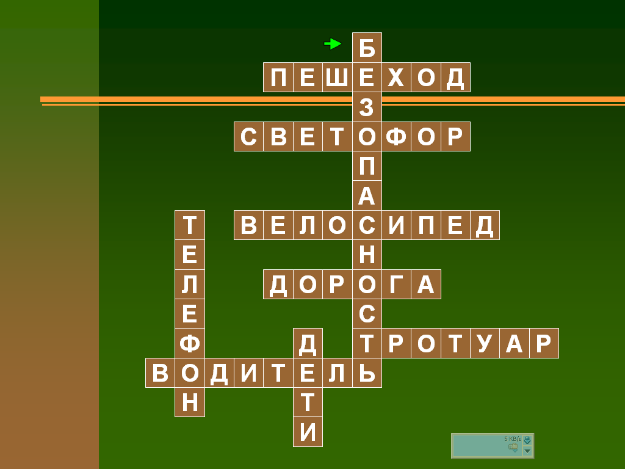
В завершении нашего путешествия звучит песня на мотив песни из м/ф «Бременские музыканты» (дети поют хором)
- Ничего на свете лучше нету,
Чем бродить друзьям по белу свету.
Тем, кто знает правила дороги,
Не грозят, ни травмы, ни тревоги

- Если виды транспорта не знаешь,
То под них ты реже попадаешь.
Обойдёшь троллейбус ты как надо,
И не встретишь никакой преграды.

- Выучив таблицу умножения,
Не забудь про правила движения.
Если ж знаки нас предупреждают,
Значит - нас они оберегают.

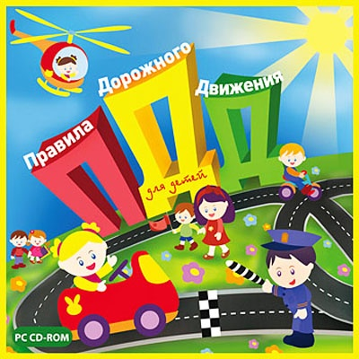

Чтобы не случилось

Опасных столкновений

Существуют ПРАВИЛА

ДОРОЖНОГО ДВИЖЕНИЯ!

